V 4 – Redox-Titration zur Bestimmung der Zuckermenge in Apfelsaft
Dieser relativ komplexe Versuch, ermöglicht es, quantitativ die Zuckermenge eines Saftes mittels Titration zu bestimmen. Das Grundprinzip ist dabei mittels der Fehlingprobe den Zucker der Lösung zu oxidieren und anschließend über die Zugabe von Iodid und eine Titration mit Natriumthiosulfat die Menge der nicht reagierten Kupfer-Ionen und darüber indirekt die Menge an Zucker zu bestimmen.

Gefahrenstoffe
Kupfer(II)-sulfat: H302, H319, H315, H410, P273, P302+P352, P305+P351+P338
Schwefelsäure: H314, H290, P280, P303+P361+P353, P301+P330+P331, P309+P311

Materialien: Magnetrührer mit Heizplatte; 50 mL Bürette; Becherglas (250 mL); 2 Bechergläser (50 mL);
Chemikalien: Kaliumnatriumtartrat, Kupfer(II)-sulfat, Schwefelsäure (10%ig), Kaliumiodid (10%ig), Natriumthiosulfat
Durchführung: Zu wenigen Millilitern des Saftes (ca. 5 mL) in dem 250 mL Becherglas werden 10 mL Fehling I und 5 mL Fehling II hinzugegeben und die Lösung unter Rühren für ca. 2 Minuten erhitzt. Nach Abkühlen in Wasser werden zu der Lösung ca. 10 mL der Schwefelsäure und 10 mL der Kalium-Iodid-Lösung hinzugegeben. Danach wird die resultierende weißliche Lösung mit 0,1 molarer Natriumthiosulfatlösung bis zur Entfärbung titriert.
Beobachtung: Die blaue Fehling I-Lösung wird bei der Zugabe der Fehling II-Lösung dunkel blau und beim Erhitzen mit dem Apfelsaft orange. Bei Zugabe der anderen zwei Lösungen wird die Lösung weißlich trüb und beim Titrieren klar-braun. Wird weiter titriert, wird die Lösung wieder weißlich trüb.
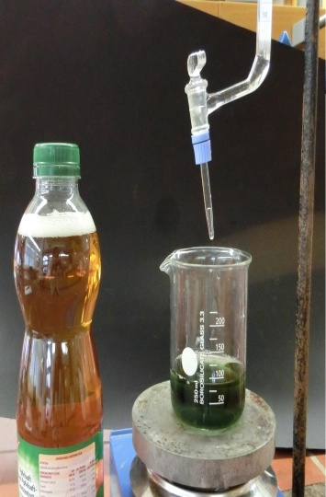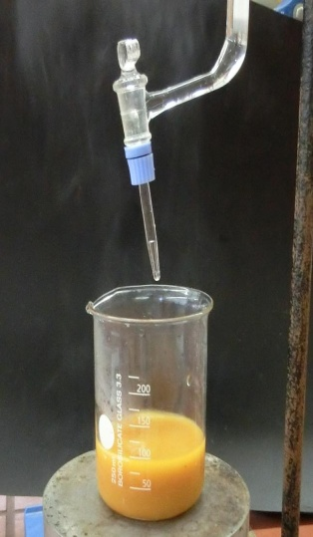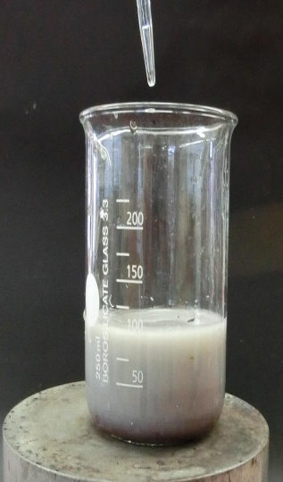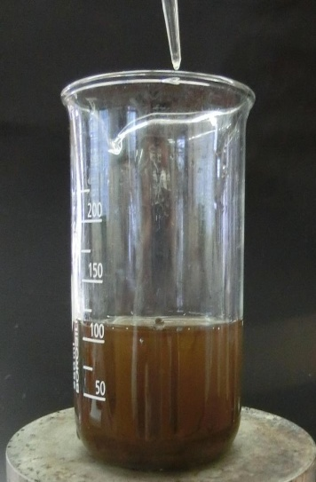
Abb. 4- Einzelne Schritte bei der Bestimmung von Zucker mittels Rücktitration von Iod mit Natrimthiosulfat
Deutung: Der Zucker wird durch das Kupfer oxidiert zu R-COOH und das Kupfer bei dem Prozess reduziert zu Kupfer(I)-Oxid (orange).

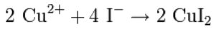
Bei der Zugabe des Iodids reagiert es mit den noch vorhandenen Kupfer(II)-Ionen erst zu CuI₂, welches aber sofort zu CuI und I₂ zerfällt.
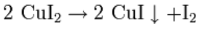

Das I₂ kann über das Natriumthiosulfat zu NaI reduziert und damit über das Auflösen der Farbe nachgewiesen werden.
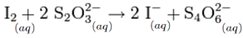

Entsorgung: Die Lösung wird über den Behälter für Schwermetalle entsorgt.
Literatur: Gordon, C., Ansari, S. (2012). Mettler Toledo – Leitfaden zur Bestimmung des Zuckergehalts. www.mt.com, zuletzt aufgerufen am 18.08.2014

Unterrichtsanschlüsse Dieser Versuch ist muss mit Bedacht ausgewertet und erklärt werden, da die einzelnen Prozesse, die zu der Gesamtreaktion beitragen, teilweise bereits einzeln für die SuS unübersichtlich sein können und die Erklärung damit viel Zeit kosten kann. Dieser Versuch eignet sich auch gut für den Übergang zu bzw. innerhalb einer Einheit über Zucker bzw. organische Chemie.

